Stage International d’été
International Summer Seminar
UECHI RYU KARATE DO
Du 10 au 16 Juillet (July) 2011
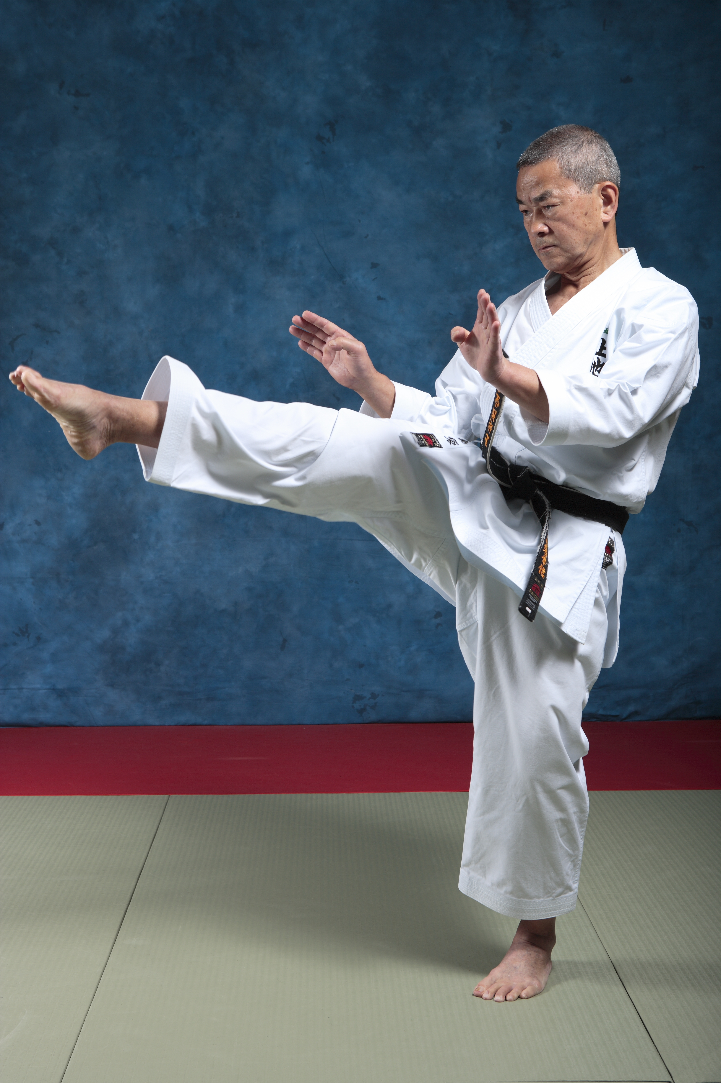

sous la Direction de Sensei Y SHIMABUKURO
Expert Fédéral & Représentant du Soke Uechi-ryu pour l’Europe
A Montesson (Ile-de-France)
ouvert à tous les Styles (à partir de 14 ans)
Renseignements : karate.montesson@yahoo.fr
Sensei SHIMABUKURO sera ravi de vous accueillir pour le stage d’été d’Uechi Ryu Karaté Do.
SHIMABUKURO Sensei will be delighted to welcome you for his summer seminar.

Lieu /Place - MONTESSON (78 360) France
MAP :http://www.viamichelin.fr/viamichelin/fra/dyn/controller/Cartes?strCountry=1424&strAddress=&strMerged=MONTESSON+78&ie=UTF-8&x=0&y=0
(Dojo Address : Cosec Pablo Picasso 27, rue Charles Constantin 78 360 Montesson)

De Montesson accès facile au centre de Paris (20 minutes par le RER), gare à 10 minutes. Disneyland Paris, ligne directe par le RER A (50 minutes). Versailles à 20 minutes en voiture.
Horaires/Timetable
Tout les jours/Every Day : 18H45 – 21H30 Samedi/Saturday 9H30 – 12H30
Programm Details : will be sent
Prix/Fare
* Adulte/Adults : 70 € * - 18 ans/Under 18 years : 60€
Paiement à la journée possible/Payement per day available : 10 €

Demande d’information/Further information

